CASA DA AULA
Áreas
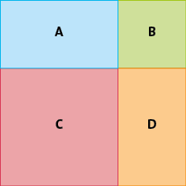
Uma figura foi dividida em dois quadrados B e C e dois retângulos A e D.
A área do quadrado C é 25 m² e o perímetro do retângulo A é 18 m.
Qual é a área total da figura representada?
1
[A] 55 m² | [B] 77 m²
[C] 81 m² | [D] 85 m²
Verifica se as duas figuras A e B representadas são equivalentes.
Apresenta todos os cálculos que efetuares.
2
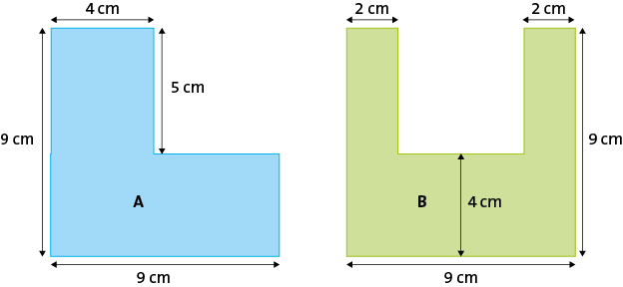

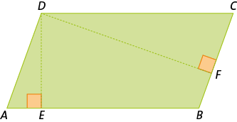
Observa o paralelogramo [ABCD].
A área do paralelogramo não é igual a:
3
[A] $\overline{DC}×\overline{ED}$ | [B] $\overline{BC}×\overline{FD}$
[C] $\overline{BC}×\overline{EB}$ | [D] $\overline{AB}×\overline{DE}$
Na figura está representado o quadrado [ABDE].
4
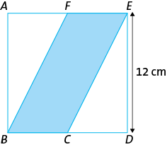
Sabe-se que $\overline{BC}=\overline{CD}$.
Qual é a área do quadrado que não está colorido?
Apresenta todos os cálculos que efetuares.

Qual das seguintes opções permite calcular a área do triângulo representado na figura?
5
[A] $\frac{12 × 6,5 }{2}$ | 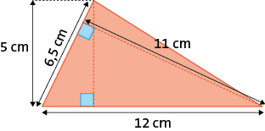  [B] $\frac{11 × 5 }{2}$
[C] $\frac{6,5 × 11 }{2}$ | [D] $\frac{12 × 11 }{2}$
Na figura está representado o triângulo [BCE] e o retângulo [ABDE].
6
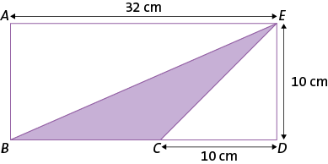
Determina a área do retângulo que não está colorido.
Apresenta todos os cálculos que efetuares.

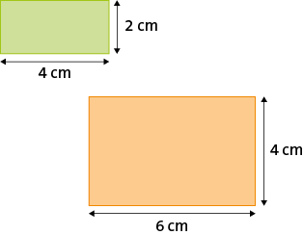
Na figura estão representados dois retângulos.
Qual das seguintes afirmações é verdadeira?
7
[A] Os retângulos são equivalentes.

[B] Os retângulos são iguais.

[C] O retângulo maior tem 24 cm² de área.

[D] O perímetro do retângulo menor é 8.

Observa o paralelogramo representado na figura.
8
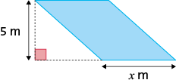
Determina o valor de $x$, sabendo que a área do paralelogramo é 30 m².

Determina a área de cada uma das seguintes figuras.
9
13.1 | 13.2
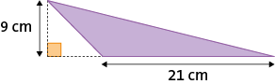 | 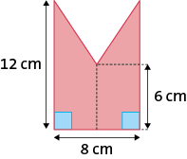

Observa a figura.
10
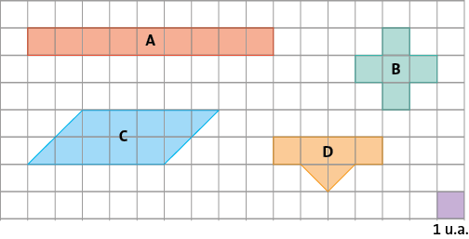
5.1 Usando como unidade de medida a área de uma quadrícula, indica a área de cada uma das figuras representadas e identifica, caso existam, figuras equivalentes.
5.2 Desenha um retângulo equivalente à figura A, mas que não seja igual a A.

Calcula a área, em cm², e o perímetro, em cm, de cada um dos seguintes polígonos.
11
6.1 | 6.2 | 6.3
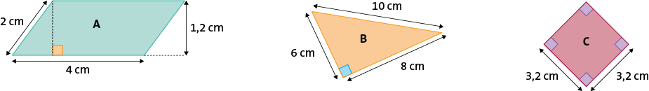

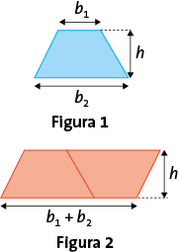
Observa as seguintes figuras.
Sabe-se que:
12
• o paralelogramo da figura 2 é composto por dois quadriláteros iguais entre si e iguais ao quadrilátero da figura 1;
• os comprimentos dos lados b₂, b₁ e h do quadrilátero da figura 1 medem, respetivamente, 10 cm, 4 cm e 5 cm.
Determina a área do quadrilátero da figura 2.
Apresenta todos os cálculos que efetuares.

Na figura está representado o retângulo [DABC].
Das seguintes afirmações, identifica as que são falsas e corrige-as.
13
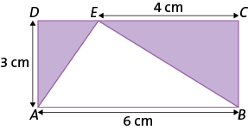
A. O triângulo [ABE] tem 18 cm² de área.

B. O retângulo [DABC] tem o triplo da área do triângulo [ABE].

C. O triângulo [ABE] tem o triplo da área do triângulo [AED].

D. O triângulo [ACD] tem o dobro da área do triângulo [BCE].

E. O retângulo [ABCD] tem o triplo da área do triângulo [BCE].

Determina a área dos seguintes polígonos.
14
6.1 | 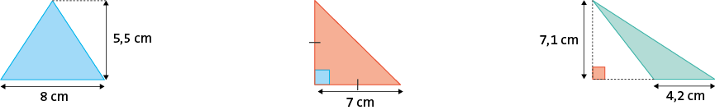 | 6.2 |  | 6.3
6.4 | 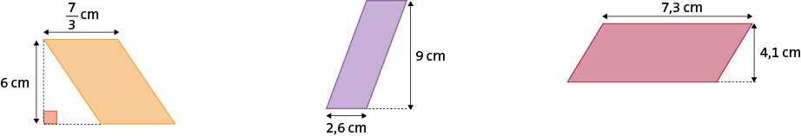 | 6.5 |  | 6.6

A escola da Rita participou no projeto Praias sem resíduos.
15
A figura representa uma zona da praia de onde foram recolhidos resíduos.
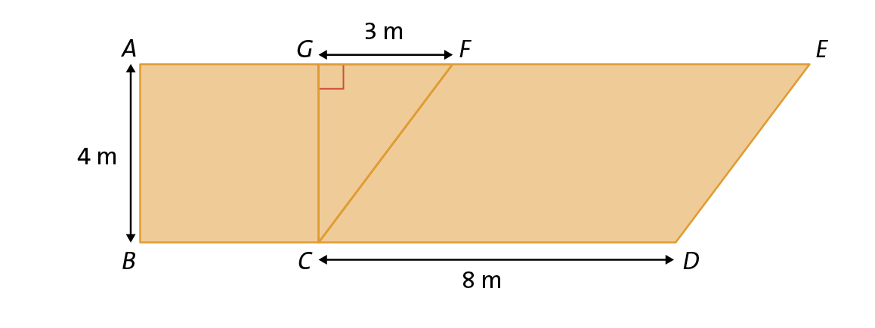

Sabe-se que:
- o polígono $\left[ABCG\right]$ é um quadrado;
- o polígono $\left[GCF\right]$ é um triângulo retângulo em G.

15.1 Calcula a área, em metros quadrados, do polígono $\left[ABDE\right]$.

15.2 Dos resíduos recolhidos, sabe-se que $\frac{2}{3}$ eram beatas de cigarros, que $\frac{3}{12}$ eram cotonetes e que também se recolheram 6 latas.
Quantos objetos foram recolhidos nessa zona?
Apresenta todos os cálculos que efetuares.

www.casadaaula.com

